【社区动态】缅怀革命先烈 传承红色基因—富康社区开展革命先烈事迹分享会
在历史的长河中，总有一些名字熠熠生辉，总有一些事迹震撼人心。他们是为了民族独立、人民解放而英勇献身的革命先烈，周荣久和梁东明便是其中的杰出代表。为了让更多人铭记历史，传承红色基因，4月3日上午，富康社区举办了一场意义非凡的革命先烈事迹分享会，带领社区居民回溯那段波澜壮阔的革命岁月，感受先烈们的崇高精神。
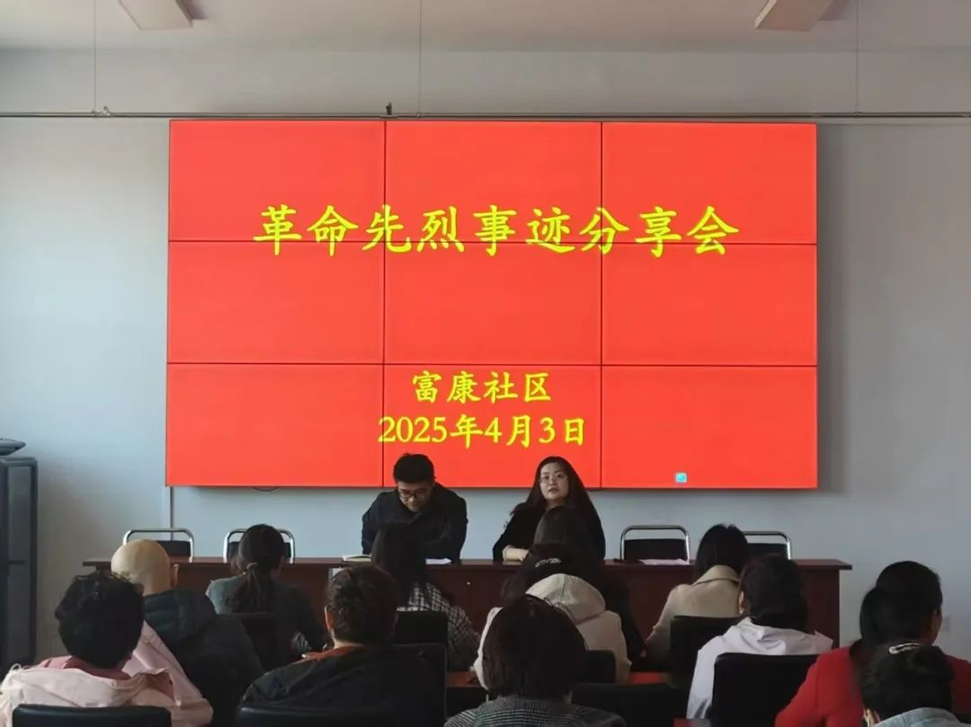
周荣久，这位铁骨铮铮的汉子，在面对敌人的威逼利诱时，始终坚守着自己的信仰，毫不退缩。他深入群众，组织革命活动，为了给穷苦百姓谋出路，不惜将自己的安危置之度外。哪怕被敌人抓捕，遭受了残酷的折磨，他也从未吐露过一丝机密，最终为革命事业壮烈牺牲 。
梁东明同样令人肃然起敬，他凭借着过人的智慧和无畏的勇气，在隐蔽战线上与敌人周旋。他传递重要情报，为革命队伍的行动提供了关键支持，让敌人的阴谋一次次落空。他的一生，都在为了理想中的新中国而默默奉献，直至生命的最后一刻。
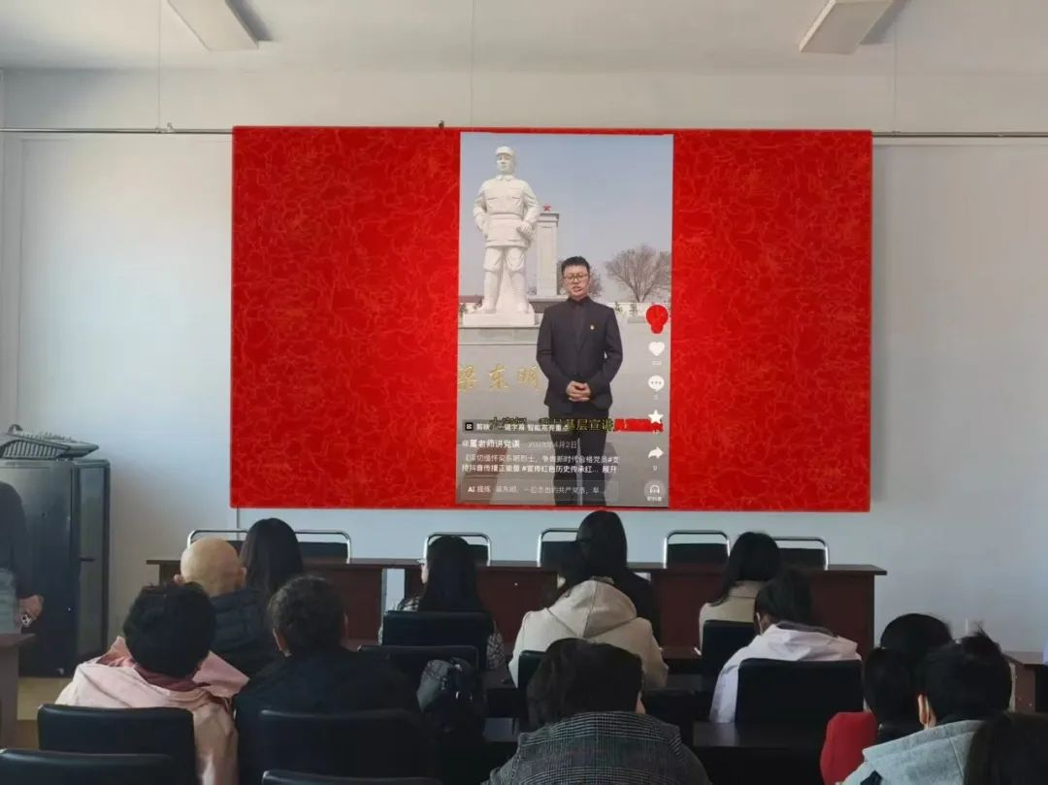
在交流互动环节，现场气氛热烈非凡。居民们踊跃发言，分享着自己的感受。一位老党员激动地说：“听了先烈们的事迹，我深受鼓舞，我们今天的幸福生活来之不易，一定要好好珍惜。”年轻人也纷纷表示，要以先烈为榜样，在自己的工作和生活中，传承红色基因，努力奋斗，为实现中华民族伟大复兴的中国梦贡献自己的力量。
此次分享会虽然落下了帷幕，但周荣久和梁东明的精神将永远在我们社区传承下去。让我们铭记这些革命先烈，让红色精神照亮我们前行的道路，激励我们不断奋进。

